Chapitre 3 : Relation structure-fonction de la cellule
III. Le Système ubiquitine (Le protéasome)

Dans les cellules eucaryotes, il existe deux grandes voies de protéolyse essentielles à la régulation des protéines : la voie lysosomale et la voie non lysosomale.
- Définition
- Système ubiquitine protéasome (UPS)
Le protéasome est un organite intracellulaire ubiquitaire chargé essentiellement de la dégradation et du recyclage des protéines. Les protéasomes sont essentiels à de nombreux processus cellulaires tels que le cycle cellulaire, la réparation de l'ADN, l'apoptose, la transduction des signaux, la réponse immunitaire, le développement embryonnaire et le contrôle de la qualité des protéines.
Le système ubiquitine protéasome (UPS) est une machinerie très sophistiquée, présente dans toutes les cellules eucaryotes, les archées et certaines bactéries et joue un rôle majeur dans la protéolyse intracellulaire.
La dégradation d'une protéine via ce système nécessite un apport d’énergie, de l’ATP (Adénosine triphosphate) et implique généralement deux grandes étapes successives: l'ubiquitylation de la protéine et sa dégradation par le protéasome 26S.
- Ubiquitine
L'ubiquitine (Ub) est une petite protéine de 76 acides aminés, de masse moléculaire d'environ 8,5 kDa, présente dans toutes les cellules eucaryotes. Elle est synthétisée sous forme de précurseurs protéiques, soit en fusion N-terminale avec une autre protéine (souvent des protéines ribosomales), soit sous forme de plusieurs molécules d'ubiquitine fusionnées les unes aux autres. L’ubiquitine possède une structure globulaire compacte avec une extrémité en C-terminale libre et 7 résidus lysine présents en position 6, 11, 27, 29, 33, 48 et 63 dans sa séquence et situés en surface de la molécule. La conjugaison de l'ubiquitine aux substrats se fait via une liaison isopeptidique entre le groupement carboxylique de la glycine C-terminale et le groupement d'un résidu lysine du substrat. Le rôle principal de cette molécule est de marquer les protéines qui doivent être détruites par le protéasome.
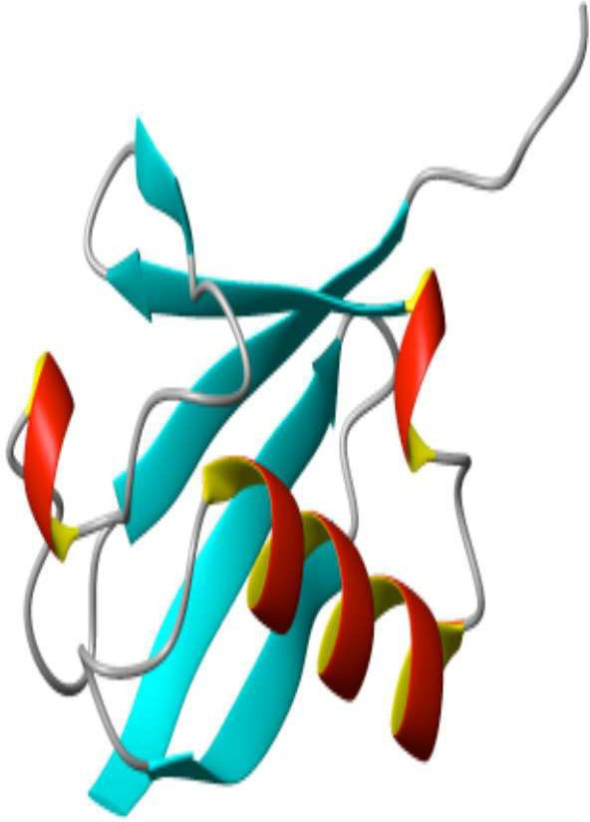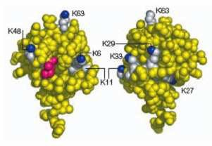
A
B
Figure 11. Structure de l’ubiquitine.
A) Structure globulaire compacte de l’ubiquitine caractérisée par un repliement spécifique qui comprend 5 feuillets ! (en bleu) enroulés autour d’une hélice " (en rouge). B) Deux faces opposées de l’ubiquitine sont présentées; les 7 lysines sont représentées en blanc, avec l’atome d’azote du groupement amine en bleu; l’isoleucine 44 est représentée en rouge : ce résidu est impliqué dans les surfaces d’interaction entre l’ubiquitine et les UBD [113].
II. Structure et composition du système ubiquitine protéasome
Les protéines poly-ubiquitylées vont être dégradées de manière ATP-dépendante par un complexe multiprotéique, le protéasome 26S, qui résulte de l’association du protéasome 20S (corps catalytique) ou Core Particle (CP) renfermant les activités protéolytiques, et de deux complexes régulateurs appelés complexes 19S (PA700), encore appelé RP pour Regulatory Particule, responsable de la reconnaissance des substrats marqués d’une chaîne de polyubiquitine, de leur dépliement et de leur translocation dans le 20S, ainsi que de leur déubiquitylation.
La reconnaissance et la dégradation du substrat ubiquitylé ont lieu à des sites distincts du protéasome 26S. Le substrat ubiquitylé est reconnu puis déplié, avec consommation d'ATP, par le complexe régulateur 19S, puis injecté à l'intérieur du corps catalytique 20S à travers le pore étroit formé par des anneaux des sous-unités α du 20S, pour atteindre la cavité centrale (corps catalytique) où il sera dégradé en peptides

- Protéasome 20 S
Le protéasome 20S est constitué de 28 sous-unités qui s’assemblent en quatre anneaux heptamériques superposés conférant au protéasome 20S une architecture en tonneau. Les deux anneaux centraux définissent une chambre interne qui contient les sites actifs responsables de l’hydrolyse des liaisons peptidiques (activité peptidasique). L’accès aux deux extrémités de la chambre interne se fait par un conduit formé par deux anneaux périphériques, situés de part et d’autre des anneaux centraux.
- Protéasome 19 S
Le protéasome 19S flanque l’une ou les deux extrémités du protéasome 20S. Il est constitué d’au moins 17 sous-unités différentes, dont 6 sous-unités ATPasiques qui forment un anneau hexamérique interragissant avec le protéasome 20S. Le protéasome 19S est responsable de la reconnaissance des protéines destinées à être dégradées.
Une autre fonction du protéasome 19S est de déplier les protéines destinées à la dégradation. En effet, les diamètres du conduit d’entrée (1 nm) et de la chambre interne (5 nm) ne permettent pas au protéasome 20S d’encapsuler des protéines natives. Les protéines doivent donc être dépliées avant de pénétrer dans la particule 20S : ce dépliement des protéines reconnues par le protéasome 19S est réalisé par les sous-unités ATPasiques grâce à l’énergie produite par l’hydrolyse de l’ATP. Ces ATPases sont également responsables de l’ouverture de la barrière qui ferme l’entrée du protéasome 20S et de l’injection des protéines dépliées dans la chambre protéolytique.

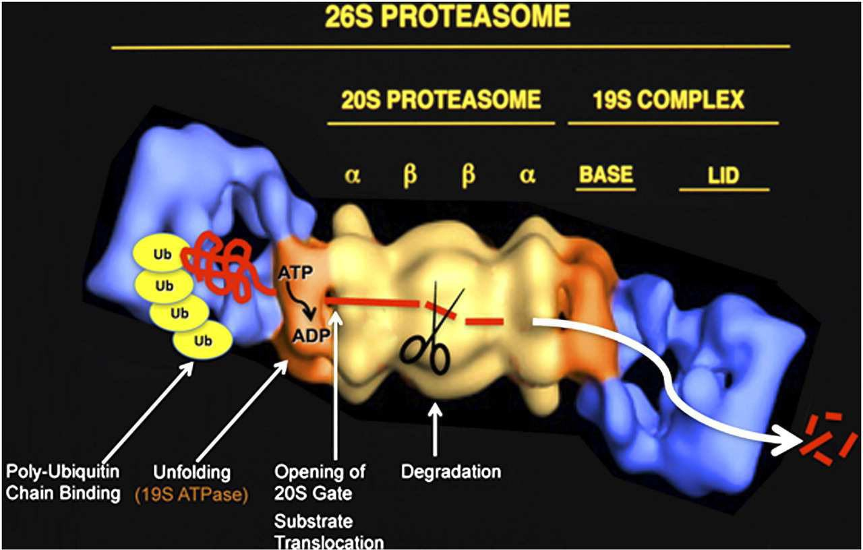

Figure 3. Rôle du protéasome 26S dans la dégradation des protéines ubiquitylées [40].
Rôle du protéasome 26S dans la dégradation des protéines ubiquitylées

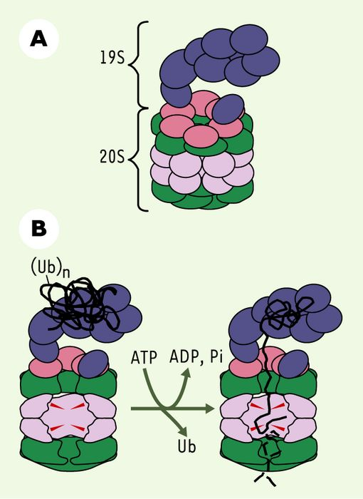

Déubiquitinylation du substrat et recyclage de l’ubiquitine

Le susbstrat polyubiquylé reconnu par le protéasome 26S, après son dépliement et sa translocation vers la chambre protéolytique du 20S, est déubiquitylé par des protéases, pour le recyclage de l'ubiquitine et son réutilisation et également pour le bon fonctionnement du protéasome [80]. De nombreux enzymes de déubiquitylation (DUB) associés aux sous-unités du complexe régulateur 19S ont été décrites et présentant une activité isopeptidasique.

